- I 3. RAZVOJ KREATIVNOSTI (GLAZBENE): Pjesma o Svetom Nikoli- ritam
A.H. pljeskati u ritmu pjesme barem deset sekundi
F.K. njihati se u ritmu pjesme uz laganu fizičku potporu
V.B. pljeskati u ritmu pjesme barem 10 puta

Vježbamo ritam uz pjesmu Sveti Niko svijetom šeta.
Najprije odslušamo pjesmu a nakon toga uz pomoć odrasle osobe vježbaj ritam pjesme pljeskajući rukama.
https://www.youtube.com/watch?v=Cod37G9h610&list=RDCod37G9h610&start_radio=1

4. I 5. RADNI ODGOJ: Izrada ukrasnih i uporabnih predmeta za blagdane - Božić
Dolazi nam vrijeme Božića, vrijeme mira, sreće i veselja. Kako bi naši blagdani bili što ljepši ukrasiti ćemo svoju sobu jednim ukrasom od slanog tijesta. Izgledati će ovako:

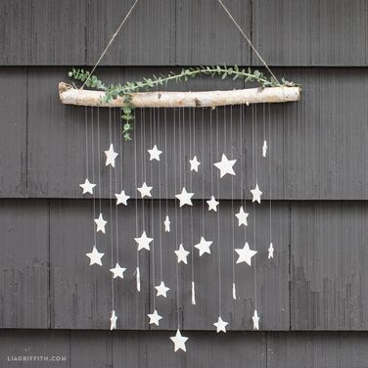

Prisjeti se kako radimo slano tijesto.
Na stol pripremi veliku plastičnu zdjelu, brašno, sol, vodu, plastičnu čašu, valjak za valjanje tijesta i modlice zvjezdice za izrezivanje kolača.
Plastičnom čašom što samostalnije doziraj sastojke pa ih sipaj u veliku plastičnu zdjelu:
2 čaše brašna
1 čaša soli
pola čaše vode
Što samostalnije zamijesi glatku smjesu. Prisjeti se, mijesimo jako dugo, sve dok ne dobijemo glatku smjesu.
Uz pomoć odrasle osobe razvaljaj tijesto pa samostalno izreži zvjezdice pomoću modlica.
Zvjezdice odmah probuši na jednom dijelu. Stavi zvjezdice na radijator pa pospremi nered koji je nastao. Što samostalnije operi plastičnu zdjelu. Ne zaboravi i obrisati stol mokrom a potom i suhom krpom.
Stol i radni prostor nam je sada čist i uredan, zvjezdice su na sušenju a na nama je da krenemo u potragu za materijalima koji će nam dalje biti potrebni.
Stoga se dobro obuci, pa zajedno s odraslom osobom kreni u dvorište kako bi potražio jedan drveni štap ili grančicu.
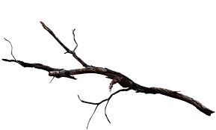
Donesi ga u kuću. Sada potraži deblji konac, vunu ili vezicu kojom ćeš pričvrstiti zvjezdice na grančicu.
Provjeri svoje zvjezdice, okreni ih da se osuše i na drugoj strani. Budi pažljiv i nježan da se ne bi potrgale.
Uz pomoć odrasle osobe ih prebroji pa pripremi toliko vezica koliko imaš zvjezdica.
Kada se tvoje zvijezde osuše samostalno provuci vezice kroz rupe koje si napravio.
Uz pomoć odrasle osobe zaveži ih na grančicu koju si našao u dvorištu.
I tvoj ukras je gotov! Prekrasan je, sviđa li ti se? Pokaži/imenuj zvijezdu.
Postavi ukras u dogovoru s odraslom osobom u svojoj sobi ili kući.
Uživaj puno, puno

